Att tänka på när vinterkylan biter

Vänner bostadsrättsinnehavare! Som ni märker är höst- och vinterkylan tillbaka i Stockholm.

För att vi ska slippa problem med kalla lägenheter under denna period och för att vi tillsammans ska ”elda mindre för kråkorna” och sänka våra gemensamma värmekostnader på över 300.000 kr/år så kommer här några goda råd.

Stäng klaff- och tallriksventiler i såväl kök, badrum och övriga rum! Glöm inte de spaltventiler som sitter i fönsterkarmarna. Ventilationssystemet i vårt fina gamla hus fungerar enligt självdragsprincipen. Det innebär att ju större temperaturskillnaden är mellan inom- och utomhusluften – desto bättre cirkulerar luften. Med andra ord - ventilationen är som bäst när det är riktigt kallt ute - och är som sämst då det är varmt (lite tvärtemot vad som vore bra alltså). Kom därför ihåg att öppna alla ventilerna igen då det blir varmare till våren!

Öppna bara klaffventilen (imkanalsluckan) i köket vid matlagning – håll den stängd resten av tiden! I vissa av husets lägenheter är kökets klaffventil inbyggd i ett skåp eller liknande. Ni får då försöka nå luckan/ventilen på något sätt och se till att den stängs igen.

Ni som har öppna spisar – håll spjällen stängda när ni inte eldar!

Och slutligen - om ni får det för varmt – sänk elementen i stället för att öppna fönstren!

Mer information om detta finns på vår hemsida www.pontonjaren3.bostadsratterna.se

Glöm för all del inte vår FB-sida på www.facebook.com/groups/pontonjaren3

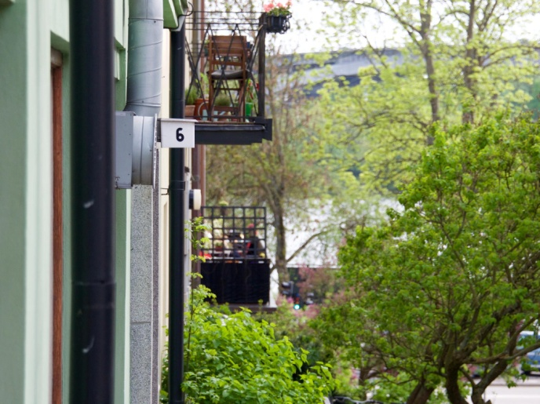
Med vänlig hälsning

Styrelsen genom Henrik Arnell

